**Чапляй Андрей Иосифов (Czaplay Andrzey)**

26 мая 1818 г – крещение (НИАБ 136-13-894, лист 98об, №17/1818-р (ориг)).

**НИАБ 136-13-894:** Лист 98об. **Метрическая запись №17/1818-р (ориг).**

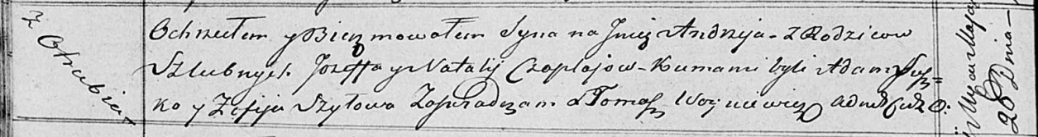

Осовская Покровская церковь. 26 мая 1818 года. Метрическая запись о крещени.

Czaplay Andrzey – сын родителей с деревни Отруб.

Czaplay Jozef – отец.

Czaplaiowa Natalla – мать.

Suszko Adam – кум.

Szyłowa Zofija – кума.

Woyniewicz Tomasz – ксёндз.